ANÁLISIS DE REQUISITOS

FITNESS - TRACKER

Aaron Esono, Guillermo Quintanar y Hugo Pelayo

8 de abril del 2024

Proyecto de fin de grado

**Índice**

Introducción 3

Requisitos funcionales aplicación Android 5

Requisitos funcionales de la aplicación Web 6

Requisitos técnicos 6

Seguridad 8

Comunicación Inteligencia Artificial 10

Arquitectura sistema 11

Plataformas y dispositivos compatibles 12

Aspectos de seguridad y privacidad 12

Interfaz de usuario y experiencia de usuario 14

Parte aplicación 14

Parte Web 17

# **Introducción**

Fitness Tracker es una aplicación destinada a la gestión de la actividad física y el cuidado de la salud de nuestros clientes. Como tal, ofrece un entorno web en el cual los usuarios pueden seguir estudiando el progreso del ejercicio físico que realizan a lo largo del día. Paralelamente al entorno web está la plataforma de Android, donde los usuarios tienen mejor acceso a sus datos a través de un entorno fácil de usar e intuitivo.

Para empezar el uso del smartwatch ha experimentado una evolución significativa en los últimos años, pasando de ser un dispositivo principalmente utilizado por atletas de alto rendimiento a convertirse en una herramienta accesible y necesaria para la actividad física en general. Además de servir como una extensión del teléfono celular, los smartwatches ofrecen diversas ventajas para quienes practican ejercicio regularmente.

Una de las principales funciones de los smartwatches es la medición del ritmo cardíaco durante el ejercicio. Mediante sensores ópticos integrados, es posible monitorizar la frecuencia cardíaca de manera precisa, lo que permite ajustar la intensidad del entrenamiento y mejorar la salud cardiovascular.

Además, algunos smartwatches ofrecen funciones de control de peso, solicitando datos como estatura y peso para personalizar planes de entrenamiento que apoyen en la pérdida de peso y mejora del estado físico. Estos dispositivos también pueden actuar como entrenadores personales, proporcionando planes de entrenamiento gratuitos adaptados a las necesidades individuales de cada usuario, como sería el caso de nuestra aplicación, Fitness Tracker.

El monitoreo del sueño es otra característica importante de algunos smartwatches, que registran la calidad del descanso y proporcionan información sobre las diferentes fases del sueño, como sueño profundo, REM (del inglés *Rapid Eye Movement* o sueño de movimientos oculares rápido en castellano), sueño ligero e insomnio. Comprender y mejorar los hábitos de sueño es fundamental para el bienestar físico y mental.

Además, los smartwatches ofrecen análisis de datos detallados en tiempo real, mostrando información relevante como frecuencia cardíaca, pasos dados, calorías quemadas y actividad física realizada. Esta capacidad permite a los usuarios realizar un seguimiento exhaustivo de su estilo de vida y tomar decisiones informadas para mejorar su salud y bienestar.

Se prevé un mayor consumo en el futuro cercano de este producto, por ello creemos que es relevante invertir en su desarrollo.

[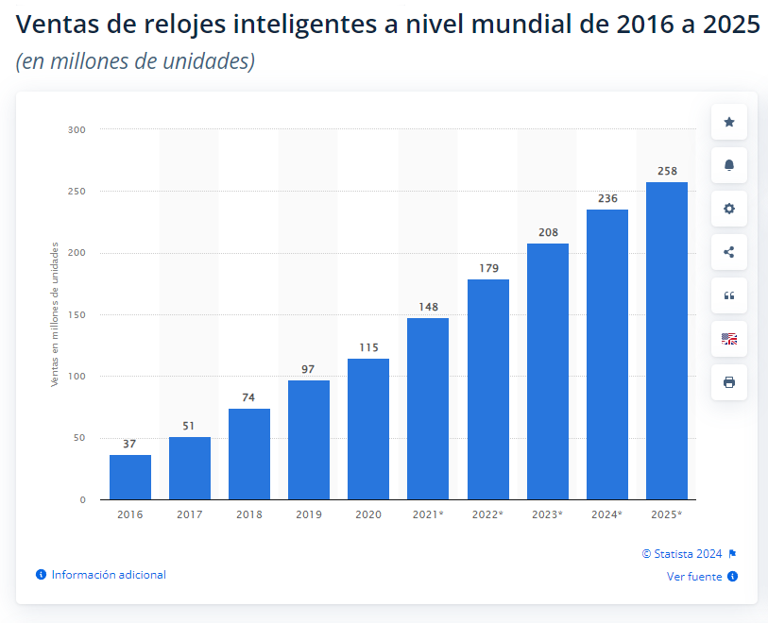](https://es.statista.com/estadisticas/664393/prevision-de-las-ventas-mundiales-de-smartwatches/)

A pesar de los avances en la experiencia de usuario, persisten desafíos pendientes, como la gestión de la mensajería, donde la transcripción de voz a texto sigue siendo poco eficaz.

En el ámbito del software, hay una gran diversidad de sistemas operativos para smartwatches, incluyendo WatchOS de Apple, Tizen de Samsung, Harmony OS de Huawei, entre otros. Esta heterogeneidad refleja la naturaleza incipiente y en evolución contínua del mercado de los relojes inteligentes. Este es un aspecto importante a tener en cuenta ya que estos dispositivos son la fuente principal de datos de nuestra aplicación y dicha heterogeneidad dificulta más el desarrollo de aplicaciones que estén destinadas a trabajar con estos dispositivos.

Fitness Tracker es una solución que combina una plataforma web con una aplicación móvil para dispositivos Android. Presentamos una aplicación innovadora que redefine la forma en que los usuarios gestionan su actividad física, rendimiento y salud, al integrar una plataforma web con una aplicación móvil para dispositivos Android.

Se ha decidido desarrollar únicamente para Android en lo que respecta a dispositivos móviles, ya que para desarrollar una versión para iOS implica la necesidad de mayor mano de obra (a parte de aprender a desarrollar en un entorno nuevo) paralelamente con varios requisitos de desarrollo en la plataforma de iOS que no podemos asumir que son:

* La necesidad de un ordenador Mac para desarrollar aplicaciones para esta plataforma.
* En caso de querer distribuir la aplicación sería necesario pagar una licencia anual de 99 dólares.

Esta solución ofrece un conjunto completo de funciones básicas diseñadas para mejorar el bienestar general del usuario. Desde el seguimiento de la actividad física hasta el monitoreo del estado de salud, nuestro objetivo es proporcionar una experiencia integral que empodere a los usuarios para alcanzar sus objetivos de salud y rendimiento de manera efectiva y conveniente.

## **Requisitos funcionales aplicación Android**

* Registro de usuario: Permite a los usuarios crear una cuenta en la aplicación proporcionando la información necesaria.
* Perfil de usuario: Permite a los usuarios agregar y editar su información personal, como edad, peso, altura, etc., para personalizar su experiencia en la aplicación.
* Notificaciones y recordatorios: Envía notificaciones y recordatorios a los usuarios para mantenerlos informados sobre sus metas, progreso y otras actividades relevantes.
* Establecimiento de objetivos: Permite a los usuarios establecer objetivos personalizados relacionados con la actividad física, el rendimiento y la salud, como la cantidad de ejercicio semanal, la cantidad de pasos diarios, etc.
* Monitoreo en tiempo real: Proporciona a los usuarios la capacidad de monitorear su actividad física y rendimiento en tiempo real a través de la aplicación, utilizando funciones como el seguimiento GPS, la medición del ritmo cardíaco, etc.
* Control de objetivos establecidos: Permite a los usuarios realizar un seguimiento del progreso hacia sus objetivos establecidos, proporcionando estadísticas y métricas relevantes para evaluar su rendimiento.

## **Requisitos funcionales de la aplicación Web**

* Análisis de datos: Permite a los usuarios acceder a análisis detallados de su actividad física, rendimiento y estado de salud a través de una interfaz web, que ofrece gráficos, tablas y otras herramientas visuales para comprender mejor los datos.
* Registro de usuario: Permite a los usuarios crear una cuenta en la plataforma web utilizando sus credenciales de inicio de sesión de la aplicación móvil o creando una cuenta nueva si es necesario.
* Perfil de usuario: Permite a los usuarios ver y editar su información personal, así como acceder a configuraciones y preferencias adicionales relacionadas con la plataforma web.
* Control de objetivos establecidos: Permite a los usuarios realizar un seguimiento de sus objetivos establecidos, tanto en la aplicación móvil como en la plataforma web, para garantizar una experiencia coherente y sin problemas en ambos dispositivos.
* Historial de actividades: Proporciona a los usuarios un registro detallado de todas sus actividades pasadas, incluidos entrenamientos, mediciones de salud, logros alcanzados, etc., para ayudar en la evaluación del progreso a lo largo del tiempo.

## **Requisitos técnicos**

Como se ha mencionado anteriormente, se va a elaborar una para la plataforma Android y una aplicación web disponible para escritorio.

Para el desarrollo de la interfaz en Android se utilizará la librería de Jetpack Compose mediante el lenguaje de programación Kotlin, ambos muy comunes para el desarrollo de interfaces en Android. Para mejorar la compatibilidad entre dispositivos Android y maximizar el número de dispositivos móviles en que se puede utilizar nuestra aplicación para Android, se va a desarrollar para la versión 8.0 de este sistema operativo con la API 26.

Para establecer conexión entre esta aplicación y la API REST se utilizará la librería de Retrofit, disponible también para el lenguaje de programación Kotlin.

La aplicación web se va a desarrollar sobre el framework de React usando JavaScript como lenguaje de programación. Se prevé la utilización de la librería de CSS Bootstrap para agilizar el desarrollo del diseño de las interfaces.

Almacenamiento de datos

Del cliente se van a recoger datos identificativos, a citar: el nombre completo junto con los apellidos; una dirección de correo electrónico la cual será única por cuenta en nuestra base de datos, de modo que no admitimos varias cuentas con la misma dirección de correo electrónico; una contraseña para la cuenta del usuario y finalmente un nickname identificativo de la cuenta del usuario que es opcional a la hora de registrarse.

Un usuario registrado puede almacenar los siguientes datos actualmente: la altura, el peso, el sexo y la fecha de nacimiento, con que se deduce la edad. Estos datos se almacenan para mantener constancia de su metabolismo basal, el Índice de Masa Muscular o IMC, estimar consumo recomendado de agua al día, requerimiento calórico diario para así poder estimar también el número de proteínas, grasas o carbohidratos que se han de consumir.

Por otro lado, también se pretende almacenar datos de dietas como: el número de comidas al día (desayuno, media mañana, almuerzo, merienda, cena); cantidad de agua consumida al día en un día concreto (valor estimado); ejercicio físico hecho a lo largo del día. A continuación, se muestra un esquema provisional de los datos que se van a guardar en la base de datos.

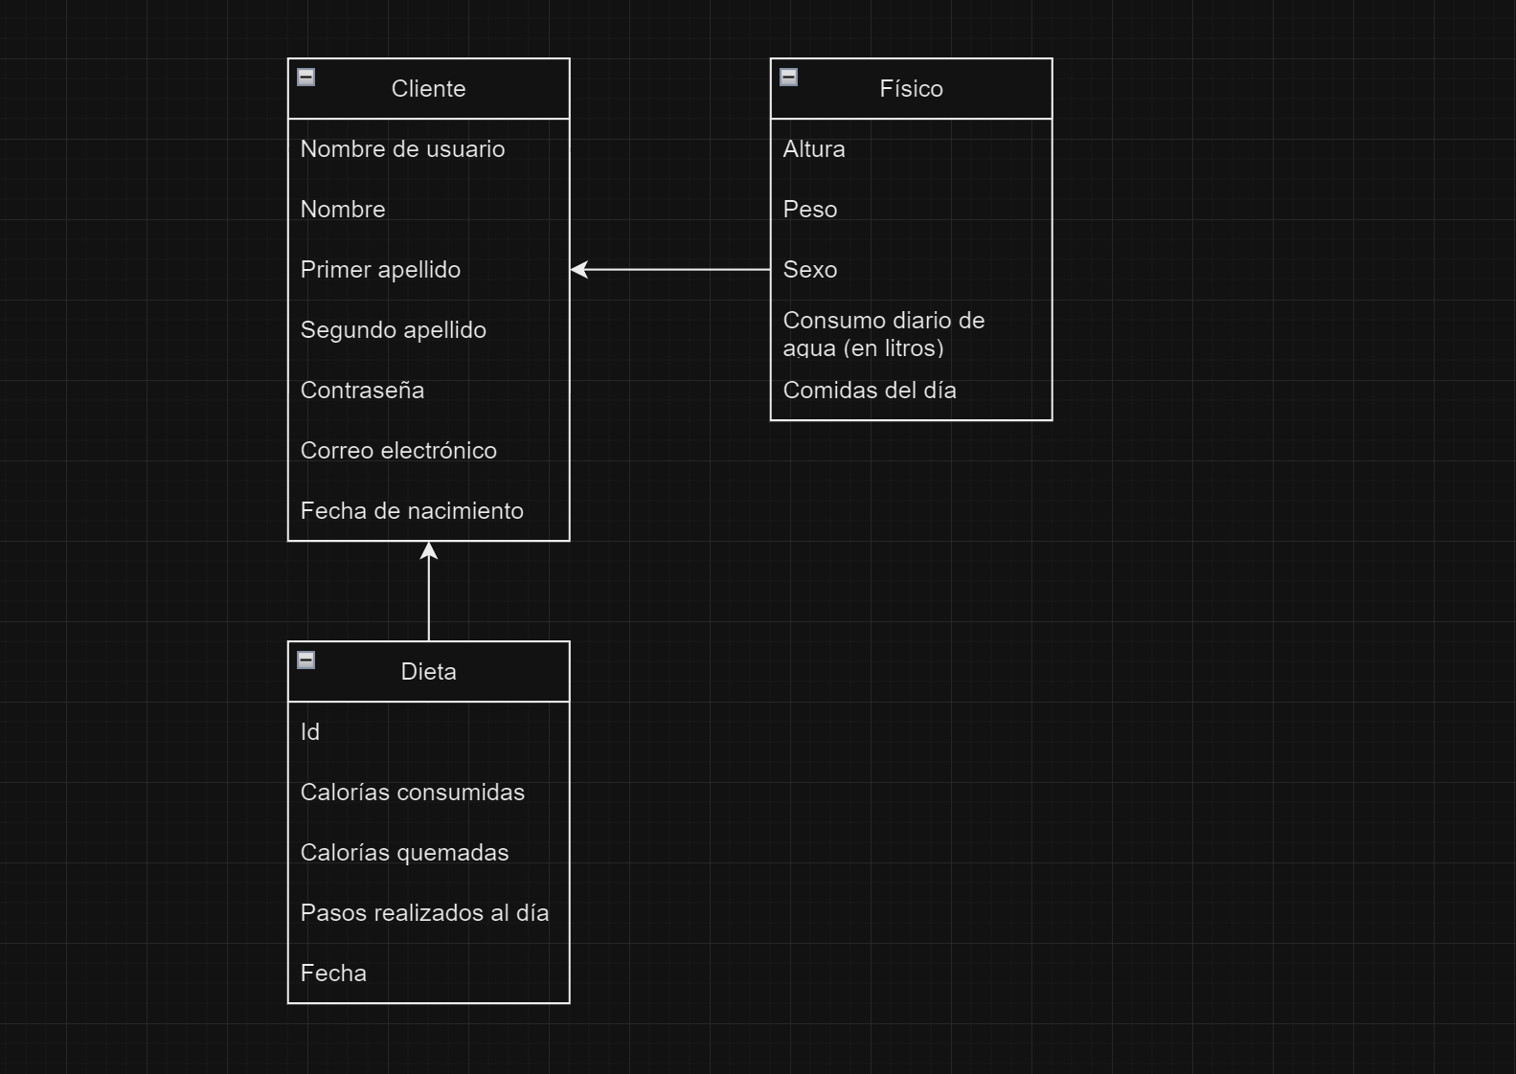

# **Seguridad**

La seguridad es un aspecto importante a tener en cuenta. Este aspecto se va a trabajar tanto en el servidor como en ambos clientes, el de Android y la aplicación web.

Para garantizar la seguridad en la aplicación web, será fundamental restringir el acceso a ciertas rutas únicamente a usuarios autenticados. Esto se va a lograr mediante el uso de componentes de enrutamiento, mediante **react-router**, que permite definir rutas privadas y públicas. Las rutas privadas estarán protegidas y solo serán accesibles para usuarios que han iniciado sesión correctamente, mientras que las rutas públicas están disponibles para todos los usuarios. Al implementar este enfoque, se puede controlar de manera efectiva qué contenido y funcionalidades son accesibles para cada tipo de usuario.

En la aplicación Android el enfoque será similar, será necesario iniciar sesión para poder acceder a las funcionalidades de la aplicación.

La comunicación con el servidor se realizará mediante validación por token. El usuario ingresa sus credenciales en alguna de las aplicaciones clientes para poder iniciar una nueva sesión, validados las credenciales, el usuario recibirá un token con que podrá comunicarse con el servidor de manera segura. A continuación, un esquema representativo de esta arquitectura:

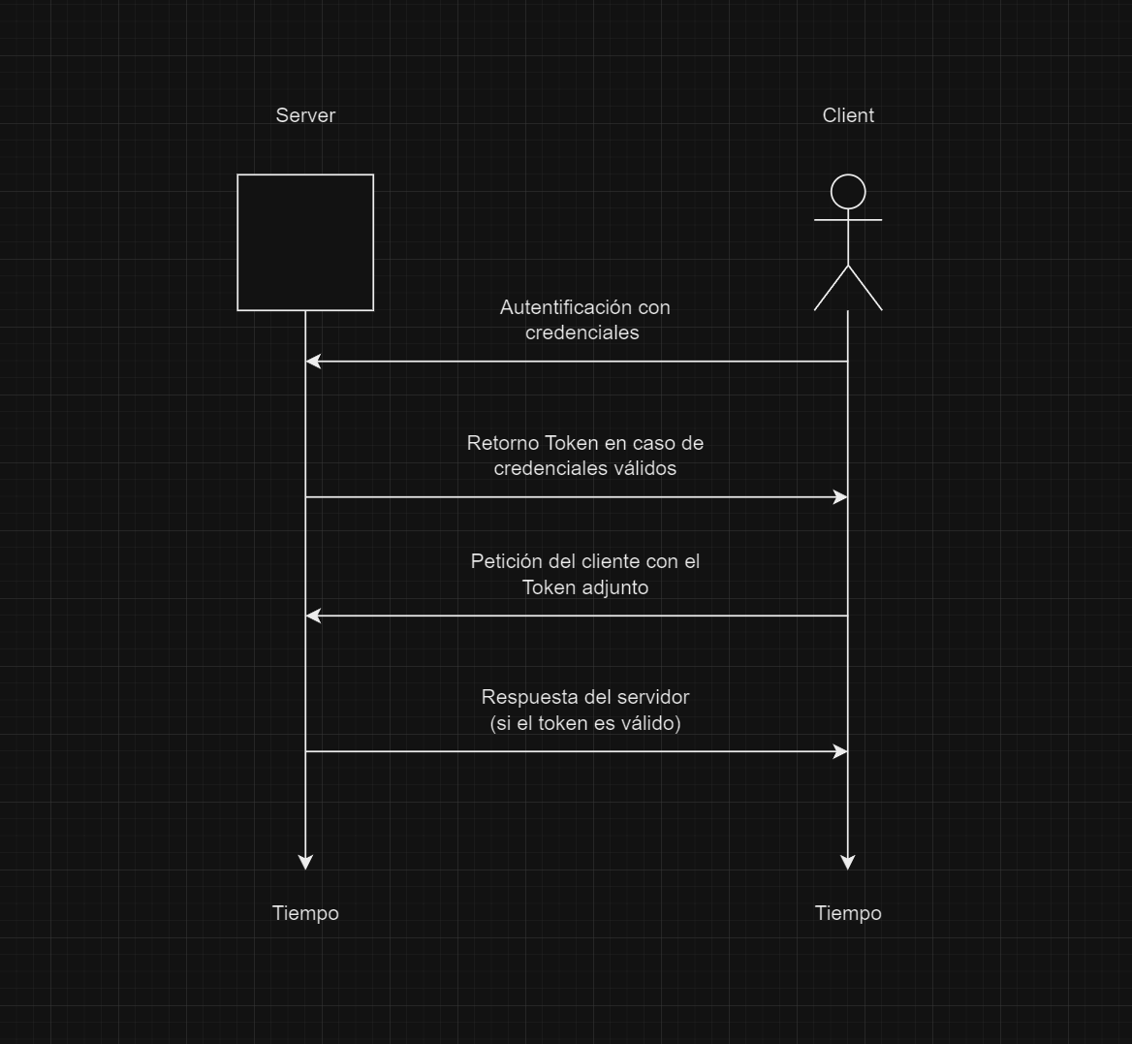

# **Comunicación Inteligencia Artificial**

Se va a establecer un servicio que se comunica con Chat GPT mediante peticiones HTTP. Para ello se va a desarrollar una API REST en C# utilizando ASP.NET Core junto con la librería OpenAI-API-dotnet, una librería que facilita la comunicación con los servicios de OpenAI.

Importante destacar que este servicio está disponible para usuarios autentificados, como tal, la API REST que se comunica con OpenAI-API-dotnet también deberá validar las credenciales del usuario antes de poder realizar cualquier petición a la inteligencia artificial. Para esto se va a comunicar con el servicio que se encargará de validar las credenciales del usuario.

Se van a validar los datos de entrada a Fitness Tracker API REST usando la librería de FluentValidation de .NET para asegurar que no se llaman a estos endpoints con datos inadecuados.

A continuación un esquema del sistema (las flechas representan el flujo de datos):

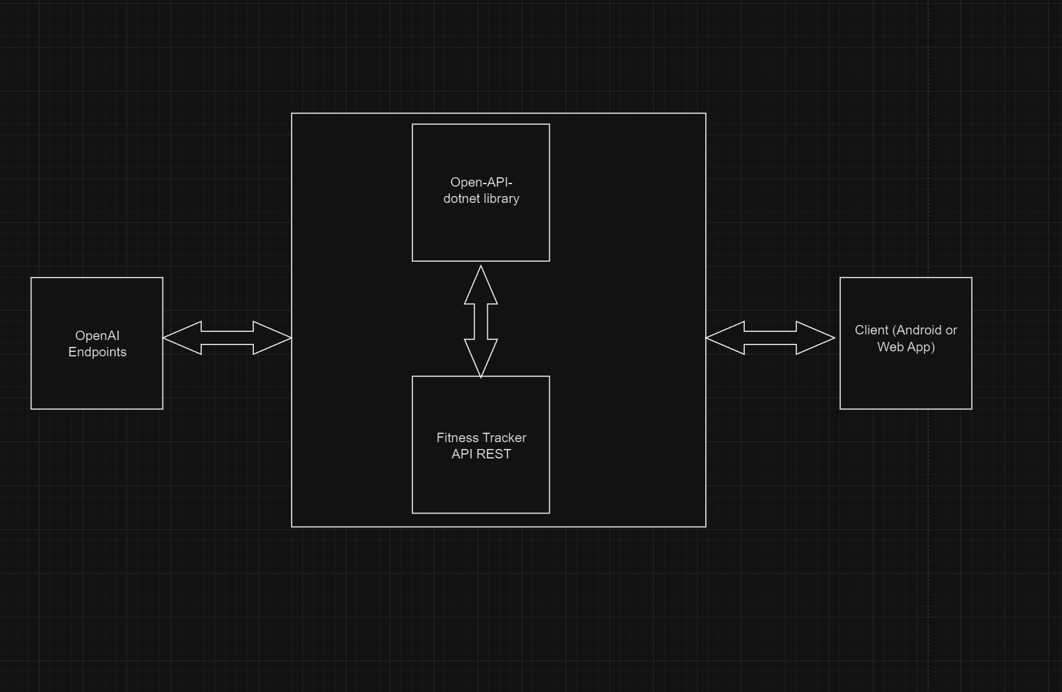

# **Arquitectura sistema**

Nuestro sistema consta de 4 elementos principalmente: un backend que consta de una API REST y una API que sirve de enlace con los endpoints de la IA con que se va a realizar los prompts; dos clientes que interaccionan con este backend y el último componente sería nuestro reloj inteligente que sirve como fuente de datos para el cliente Android.

Por la naturaleza de los datos que se van a guardar en la base de datos, esta va a ser documental. Para integrar esta base de datos se va utilizar MongoDB.

A continuación, se muestra un esquema del sistema:

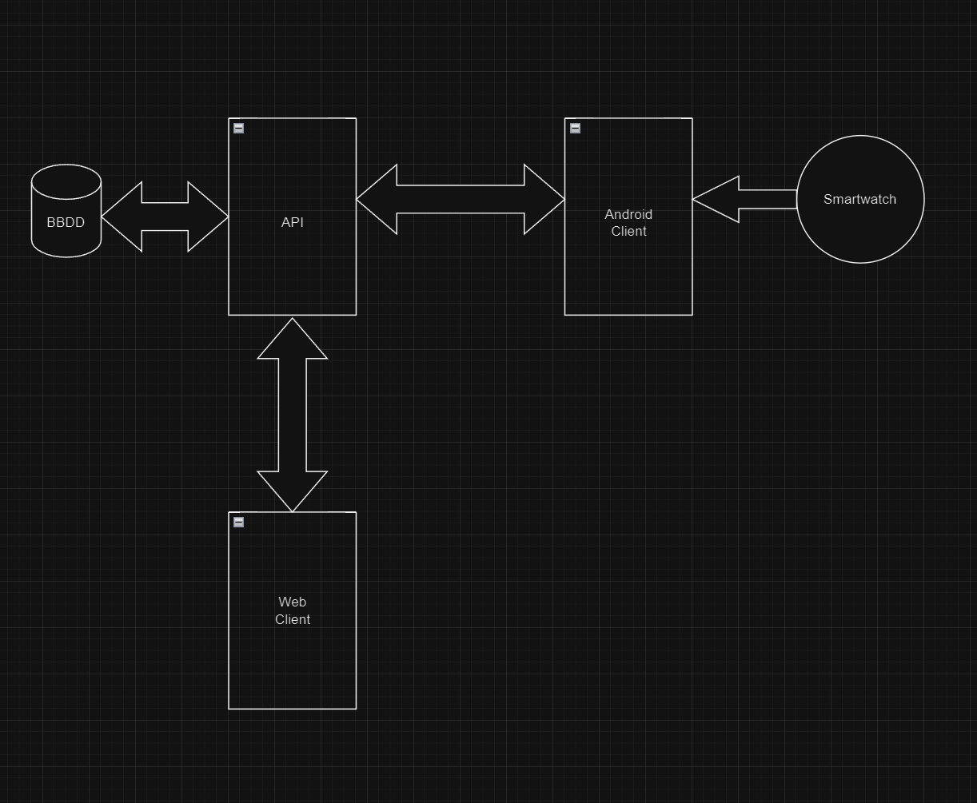

# **Plataformas y dispositivos compatibles**

La aplicación estaría disponible para dispositivos móviles Android, siendo esta desarrollada en Kotlin con Jetpack Compose.

También, esta aplicación estará disponible para la parte web, estado desarrollada en React.

Aparte, esta aplicación estará disponible para smartwatch. En un principio, se desarrollará para los relojes que tengan integrado Wear OS, y llevándolo a todos los demás distintos tipos de relojes en un futuro.

Para verificar que las funciones se complementan correctamente, usaremos Postman para hacer los test y comprobar que las llamadas devuelven los datos correctos, así como Swagger para ver qué parámetros se les pasa a las llamadas y qué devuelven.

Para el cliente, usaremos el emulador y varios dispositivos móviles para comprobar que todo se ve de la forma esperada.

# **Aspectos de seguridad y privacidad**

Garantizar la seguridad de los datos del usuario mediante técnicas de cifrado y autenticación segura.

Ya que nuestra aplicación está pensada para un entorno abierto es necesario cifrar los datos de manera que las claves de cifrado no puedan ser interceptadas por un tercero durante el envío de la misma. Por ello usaremos cifrado de tipo asimétrico.

Utilizaremos dos claves diferentes que están vinculadas entre sí matemáticamente. La app mantendrá en secreto la clave privada, mientras que la pública se compartirá entre todos los clientes de nuestro servicio. Con esto conseguiremos que los datos se muevan de manera cifrada a través de la red y solo puedan ser consultados por el cliente.

En cuanto al autenticador que usaremos tanto para nuestra aplicación web como para la aplicación móvil, usaremos el framework de 0Auth 2.0. Este framework permite a los clientes obtener acceso al servicio HTTP y poder tener acceso a las diferentes funciones de la aplicación. Incluiremos el proveedor de autenticación de Google para brindar a los clientes la posibilidad de registrarse a parte de con una cuenta de la aplicación con Google. Para ello usaremos la librería de react-ouath/google. Esta funciona con Token JWT pudiendo dar asi diferentes tipos de permisos a nuestros usuarios.

Cumplimiento de regulaciones de privacidad, como GDPR, para proteger la privacidad de los usuarios y su información personal.

Nuestro principal objetivo es la seguridad y privacidad de nuestros usuarios por lo tanto seguiremos el protocolo de regulación de privacidad GDPR. Este garantiza la protección y privacidad de datos de los usuarios. Los principios básicos de GDPR son:

* Transparencia: Debemos tratar los datos personales dentro de la ley, de manera justa y transparente. Esto significa que precisamos siempre de notificar que estamos recolectando información y debemos, aun, especificar cuál información y cómo será utilizada.
* Propósito Delimitado: Debemos recolectar apenas datos específicos con intenciones específicas. Jamás podemos procesar información más allá de las que contemplan las intenciones específicas e informadas al usuario.
* Minimización de datos: Apenas podemos recolectar datos personales adecuados y relevantes para nuestras intenciones. Esto significa que recolectar o cuestionar cualquier información no relacionada al servicio ofrecido está prohibido.
* Precisión: Todo dato personal que recolectamos debe ser correcto, claro y, cuando sea necesario, ser actualizado para estar en día con la información personal del usuario.
* Eliminación de Datos: Los datos personales de los usuarios solo deben ser mantenidos mientras son necesarios y sean útiles para el propósito original.
* Seguridad: Nuestra organización debe usar técnicas apropiadas y medidas de seguridad para proteger datos personales contra el procesamiento no autorizado o vaciamiento. Acceso, pérdida o alteración indebida de los datos implica en penalidades. Dependiendo del caso es recomendado, cuando no obligatorio, el uso de datos segregados, criptografados, seudonimizados o anonimizados.

Seguiremos todos y cada uno de estos puntos para preservar la seguridad y privacidad de cada uno de nuestros usuarios.

# **Interfaz de usuario y experiencia de usuario**

## **Parte aplicación**

Para la interfaz de usuario de la aplicación móvil, se hará de tal forma para que la navegación y la introducción de datos de la misma sea lo más intuitiva y sencilla posible.

Para empezar, en la parte del login, se hará una interfaz sencilla que se centre tanto en los campos de email, contraseña y el botón, y que cuando presione sobre uno de estos quede marcado para que se dé cuenta de qué está situado en uno de los campos, todo en una misma ventana y sin que tenga que scrollear en esta.

Se adjunta una foto de un prototipo de cómo quedaría el login y el register.

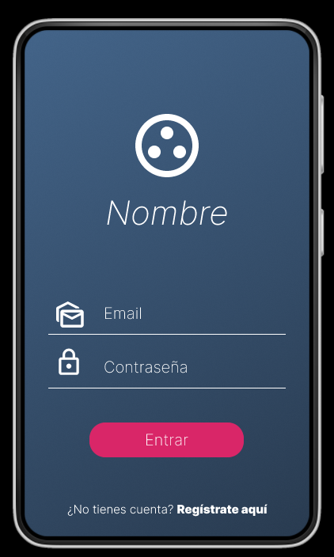 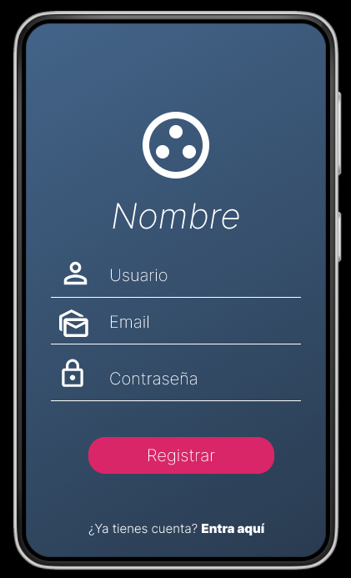

En la parte del menú principal, en la parte de arriba, el usuario tendrá un menú donde podrá navegar entre las distintas pantallas de forma sencilla, a parte de un menú desplegable en la parte lateral para que el usuario tenga opciones para poder personalizar algunas partes de la app, como los colores, etc.

En la primera pantalla se verían todos los datos intrínsecos del usuario, permitiéndole cambiar estos mismos cuando él quiera. También, se mostrarán los datos básicos sacados de los hablados anteriormente, como el imc, gasto calórico diario, etc. Estos cambiarán cuando el usuario cambie sus propios datos.

La interfaz quedaría de la siguiente manera:

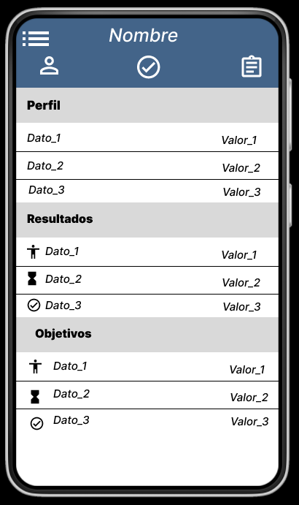

En la segunda pantalla estará todo lo relacionado con las consumiciones diarias, cuántas calorías, grasas, carbohidratos y proteínas recomendadas tiene que consumir el usuario. Además, debajo de estos vendrán las comidas y las dietas sugeridas para el usuario por la inteligencia artificial. Toda esta información vendrá ordenada en una columna en la que el usuario podrá deslizar para poder tener acceso a la información.

Adjunto una foto del prototipo de como quedaría.

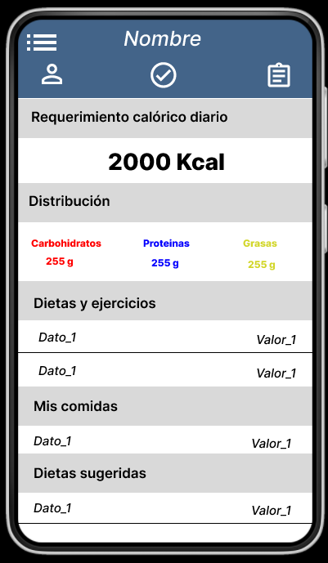

En la última ventana, se mostrarían todos los alimentos consumidos por el usuario en el día, pudiendo ver los registros de otro día si así lo quisiera el usuario. En esta pantalla, se repartiría el desayuno, comida y cena, pudiendo el usuario cambiar los nombres o meter otra comida entre medias, y midiendo las calorías que lleva ese día junto con las que debe suplir. Esto se hace para motivar al usuario que intente hacer un poco más de ejercicio o para que consuma la cantidad de agua necesaria al día, marcándolo adecuadamente si ha conseguido la meta diaria.

Adjunto una foto del prototipo de la pantalla.

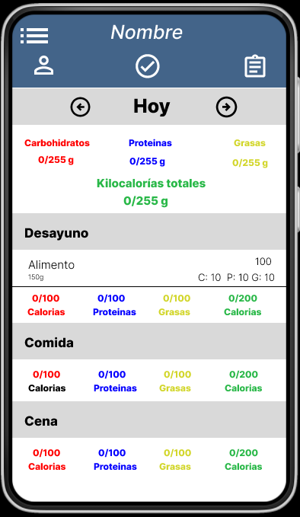

Dejo aquí el enlace al prototipo de la aplicación:

https://www.figma.com/proto/2amhSdFxbbHHutSp0bSMWc/Login-Aplicacion-Fitness-Tracker?type=design&node-id=3-4&t=O4ZhukiZmIOn6gOq-0&scaling=scale-down&page-id=0%3A1&starting-point-node-id=3%3A4

## **Parte Web**

La interfaz web estará creada de manera que tenga un inicio llamativo para atraer a nuevos clientes, una vez logueado en la web el diseño será más sencillo e intuitivo para la facilidad de uso del usuario.

La web de inicio será la siguiente la cual tiene un buen diseño con algunas partes en las que el usuario podrá ver reflejado como es el funcionamiento de nuestra app y para qué es. En esta web de inicio se podrá scrollear hasta llegar al pie de página.

Adjunto imágenes de los diferentes puntos de la página de inicio.

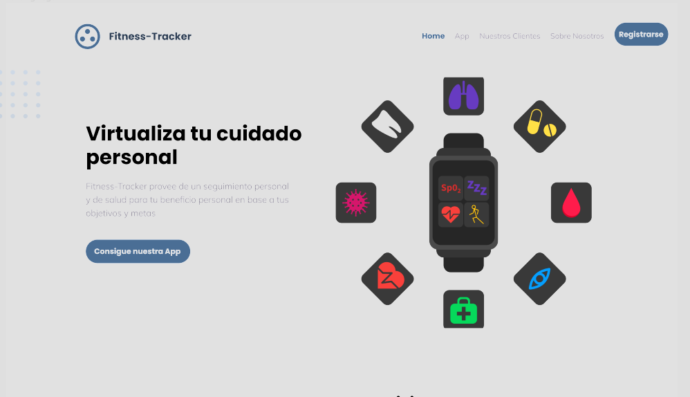

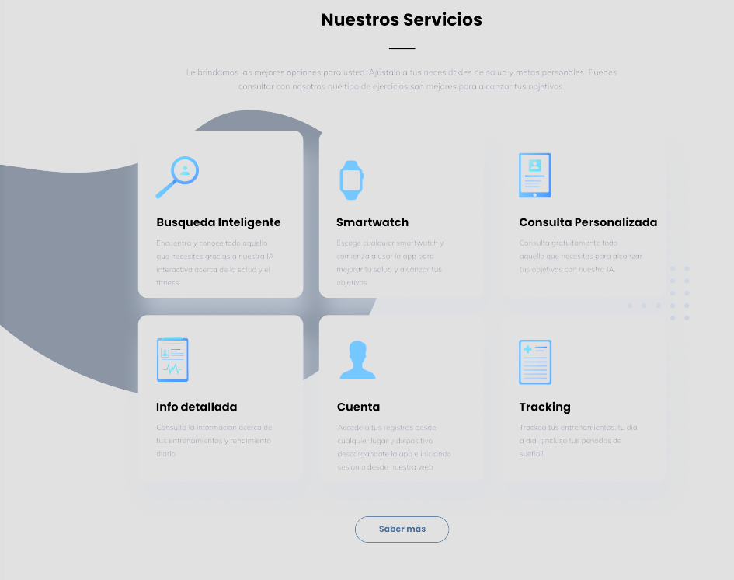

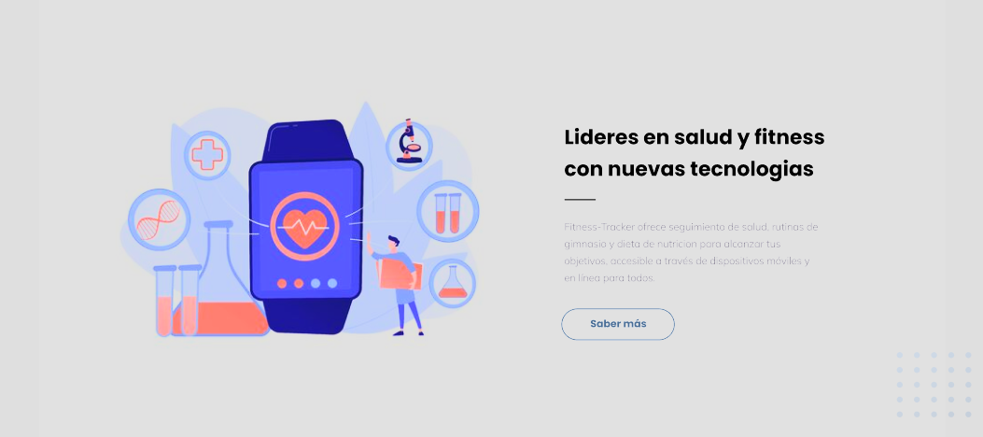

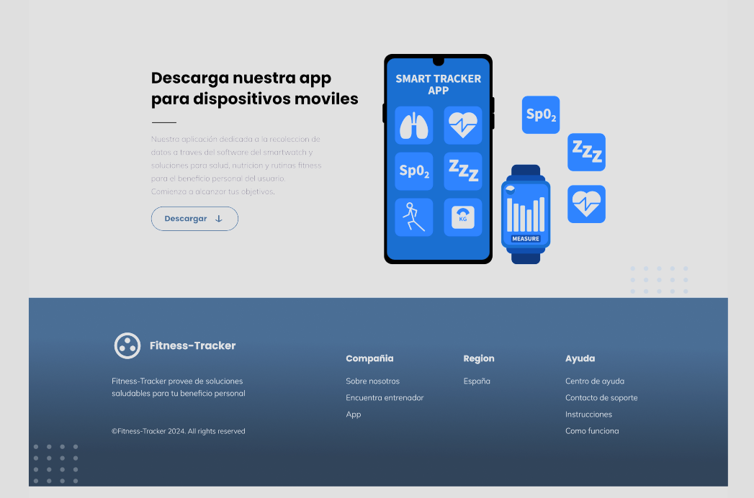

El apartado de login y register para el usuario será una interfaz sencilla que estará compuesta de manera que se centre tanto en los campos de email, contraseña, el botón. Cuando uno de estos campos este seleccionado quedará marcado para que el usuario se dé cuenta de que está situado en uno de los campos todo en una misma ventana y que no tenga que deslizar.

Se adjunta imagen del login y register.

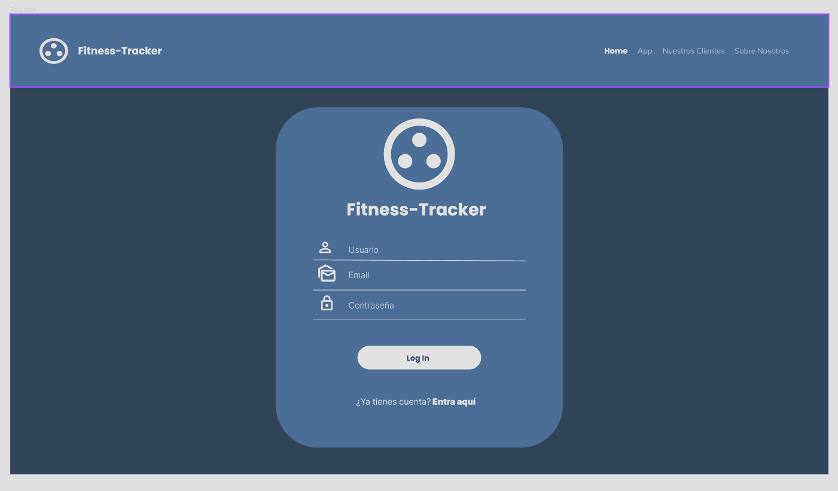

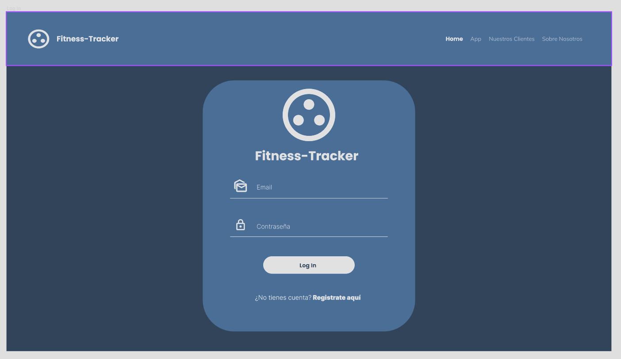

Una vez logueados en la web, en la parte de arriba el usuario tendrá una barra de navegación a parte, por donde podrá navegar entre los diferentes apartados de la aplicación web.

En el perfil el usuario podrá ver tanto sus datos personales como su imagen de perfil, objetivos y los resultados actuales. Estos irán cambiando conforme el usuario va avanzando con el uso de la app.

Adjunto apartado del perfil.

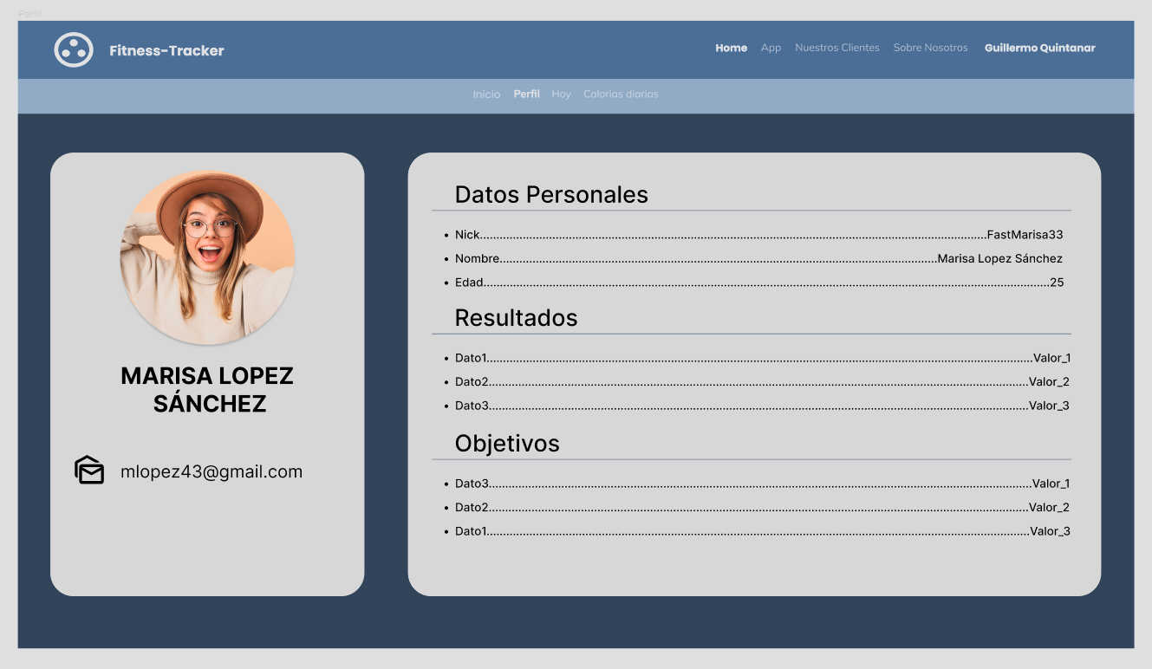

En el apartado “Hoy” se mostrarían todos los alimentos consumidos por el usuario en el día, pudiendo ver los registros de otro día si así lo quisiera el usuario. Esta pantalla se repartiría entre el desayuno, comida y cena, pudiendo el usuario cambiar los nombres meter otra comida entre medias, y midiendo las calorías que lleva ese día junto con las que debe suplir. Esto se hace para motivar al usuario que intente hacer un poco más de ejercicio o para que consuma la cantidad de agua necesaria al día, marcándolo adecuadamente si ha conseguido la meta diaria.

Adjunto foto del apartado hoy.

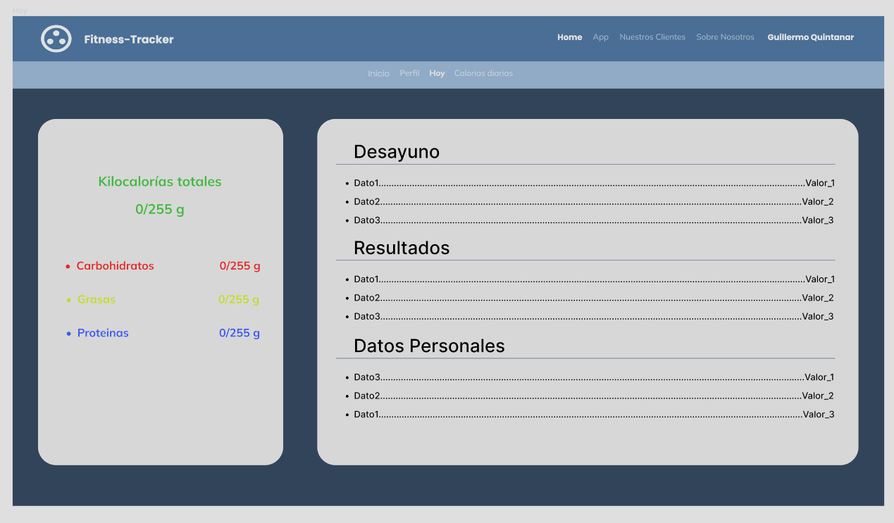

En el apartado “Calorías Diarias” el usuario podrá encontrar todo lo relacionado con las consumiciones diarias, cuántas calorías, grasas, carbohidratos y proteínas recomendadas tiene que consumir el usuario. Además, debajo de estos vendrán las comidas y las dietas sugeridas para el usuario por la inteligencia artificial.

Adjunto foto del apartado “Calorías diarias”

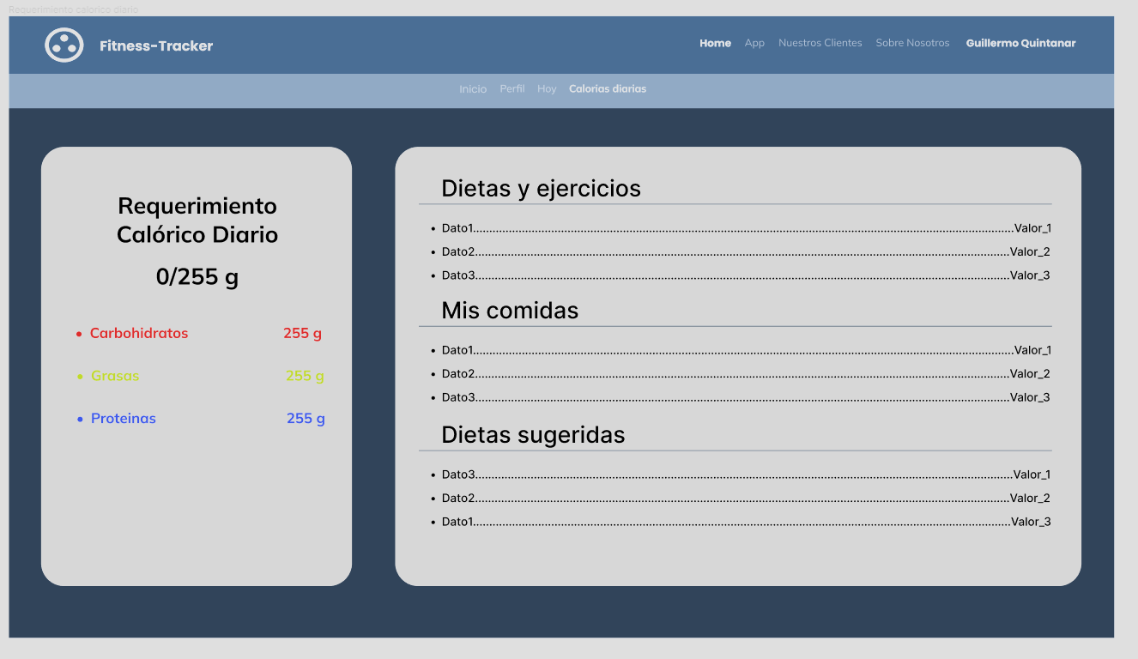

Link al prototipo o haz clic [aquí](https://www.figma.com/proto/4apnoOo9P6iWBSkZBLhyBD/Fitness-Tracker?type=design&node-id=1-4&t=urWZciRcD3d75nXt-1&scaling=min-zoom&page-id=0%3A1&mode=design):

<https://www.figma.com/proto/4apnoOo9P6iWBSkZBLhyBD/Fitness-Tracker?type=design&node-id=1-4&t=urWZciRcD3d75nXt-1&scaling=min-zoom&page-id=0%3A1&mode=design>